ЛГИК-51 |  | Игровой комплекс "Цейлон"
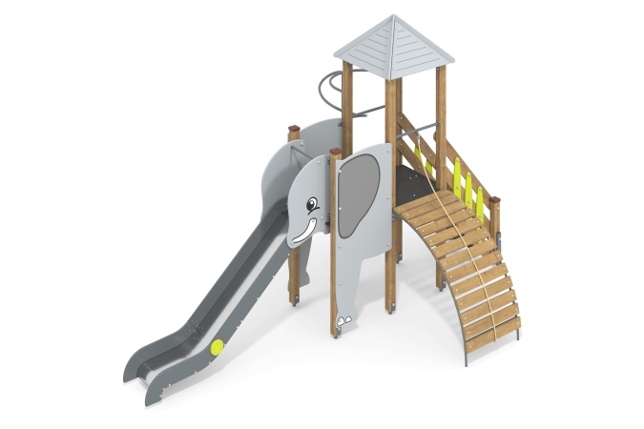

Размеры, мм: | 3000x4800x3200 | Вес, кг: | 397
Характеристики материалов
Материалы: влагостойкая березовая фанера, клееный брус, металл, акриловая краска, порошковая краска, лак, канат.
Комплекс состоит из 8 опорных столбов сечением 100 мм х 100 мм, произведенных из деревянного клееного бруса, состоящего из трех слоев сухих досок, изготовленных из строганой доски хвойных пород. Все столбы отшлифованы, кромки скруглены, обработанные поверхности покрыты тонированным и бесцветным лаком.
Опорные столбы в основании имеют металлические подпятники П-образной формы.
Все подпятники окрашены порошковой краской.
Крыша выполнена из высокопрочной влагостойкой березовой 2-го сорта толщиной 15 мм и декорирована рисунком, создающим объем, выполненным печатным способом.
Декоративные фанерные элементы изготовлены из высокопрочной, влагостойкой фанеры толщиной 15 мм, окрашены в 2 слоя акриловой краски и имеют специальное покрытие - антиграффити.
Горка выполнена в виде «слона» и имеет высоту 1200 мм. На фигурные боковые ограждения с внешней стороны, нанесены элементы, выполненные печатным способом.
Скат горки изготовлен из цельного листа нержавеющей стали толщиной 1,2 мм. Опорные элементы горки выполнены из металлического профиля сечением 40 мм х 20 мм и трубы диаметром 26,8 мм. Борта горки изготовлены из влагостойкой фанеры толщиной 21 мм. Выступающие части металлических профилей закрыты фанерными декоративными элементами. Стартовая площадка горки имеет горизонтально-расположенную перекладину, не позволяющую детям выбегать на скат.
Шест со спиралью выполнен из металлической круглой трубы диаметром 33,5 мм.
Перила лестницы выполнены из высокопрочной влагостойкой березовой фанеры толщиной 21 мм. Перила отшлифованы, кромки скруглены, обработанные поверхности покрыты тонированным и бесцветным лаком.
В нижней и верхней части перила крепятся к опорным столбам комплекса.
В средней части лестниц установлены дополнительные декоративные ограждающие элементы, выполненные из высокопрочной влагостойкой березовой фанеры толщиной 21 мм, соединяющие перила с нижней боковой опорой.
Ступени и подступенки лестницы выполнены из высокопрочной влагостойкой ламинированной березовой фанеры толщиной 15 мм, с антискользящим покрытием и фиксируются в специально фрезерованных пазах в боковых опорах, выполненных из высокопрочной влагостойкой березовой фанеры толщиной 21 мм.
Под каждой ступенькой установлена стяжка, выполненная из металлического профиля сечением 20 мм х 40 мм с приваренными пластинами толщиной 4 мм для крепления к боковым опорам и фиксации ступеней.
Ступени рукохода выполнены из ошлифованной и окрашенной, сухой, строганой доски хвойных пород со скругленными кромками и торцами , сечением 32 мм х 110 мм. Рукоход укомплектован канатом диаметром 30 мм.
Декоративные фанерные заполнения изготовлены из высокопрочной, влагостойкой берёзовой фанеры толщиной 21 мм.
Пол площадки выполнен из высокопрочной влагостойкой ламинированной березовой фанеры толщиной 15 мм, с антискользящим покрытием и устанавливается на раму, выполненную из металлической круглой трубы диаметром 33,5 мм. Рама имеет «ушки» с отверстиями для фиксации пола.
Комплектация: Опорные столбы –8 шт; домик с горкой – 1 компл; шест со спиралью – 1 шт; рукоход с канатом – 1 компл; крепеж – 1 компл.

